２０１８年春闘
大幅賃上げと長時間労働の改善を！

【１８春闘の重点課題】
安倍首相は、自公政権が３分の２の議席を維持したことで、憲法９条をより強硬に改悪しようとしている。改憲発議をさせないために改憲反対の共同をさらに広げ、改憲策動に終止符をうつために、すべての組織と組合員の力を結集してたたかいを進めていかなければならない。
労働者に不安定雇用と長時間労働を押し付け、さらに追い打ちをかけようとする『働き方改革』。その内容は、２０年後には正社員ゼロ、労働法で守られない働き方を一般化しようとしており、こちらも危険極まりない。
広範な勤労国民の生活と権利を守り、賃上げ・底上げ要求の実現、国民要求の実現を求めてたたかってきた国民春闘の歴史に確信を持ち、その役割を発揮する立場で、あきらめず、やるべくことをやり切り、賃上げ・底上げを勝ち取ろう。怒りをもって立ち上がり、要求実現を目指して奮闘しよう。

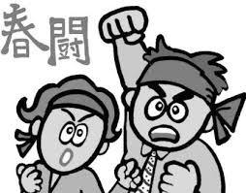

国会に、労働時間、均等・均衡待遇、雇用対策の根幹に関わる８本の法案を一括した『働き方改革推進関連法案』が上程される。労働者向けの言葉で飾られた法案だが、実は私たちの働かせ方を改悪する猛毒が仕込まれている。
【過労死の推進】
猛毒の第一は『残業代ゼロで働かせ放題』の合法化だ。勤続３年以上の労働者に対し『みなし労働時間』を適用、残業規制を骨抜きにし、長時間の不払い労働を横行させる『企画業務型裁量労働制』を拡大する。さらに管理職でもない労働者に対し、年収や本人同意等を要件として、労働時間規制をすべて適用除外する『高度プロフェッショナル制度』の創設も狙われている。
労働基準法に導入する初の上限規制の内容もひどい。単月で１００時間未満、休日労働も含めると１２ヵ月連続８０時間・１年９６０時間という過労死残業を合法化する。しかも、長時間労働の著しい研究開発職は適用除外。運輸・建設労働者は５年間適用猶予だ。
【同一労働でも差別賃金ＯＫ 】
あれほど宣伝された『同一

労働法制改悪を許すな！人間らしく働き続けられるルールを作ろう

労働同一賃金』の言葉は法案にはない。あるのは、パートや有期、派遣労働者が同じ仕事をしていても雇用の全期間において、職務内容や配置転換の可能性が正社員と同じでなければ、均等待遇を適用しなくてよいとする規定。つまり同一労働でも待遇差別を容認する法案だ。
【生産性向上第一！非生産型労働も普及】
雇用の安定や職業訓練を軸にしてきた国の雇用対策も見直す。今後の国の労働施策の目的は『生産性向上』におかれ、そのために究極の非正規であるフリーランスも含めた『多様な就業形態の普及』をはかる。そのために、法改正に関わらない部分で、テレワーク、副業・兼業の促進も着々と進められている。大企業と人材ビジネスの利益最大化のため、労働法の事実上の死文化と、職業安定行政の解体を進めようとしている。
【労働法制改悪を止めよう】
安倍『働き方改革』の危険な狙いを阻止し、本物の改革を行わせるために職場や地域の共同を広げてたたかおう。だれもが８時間働いたら帰る、暮らせる労働条件を確立しよう。

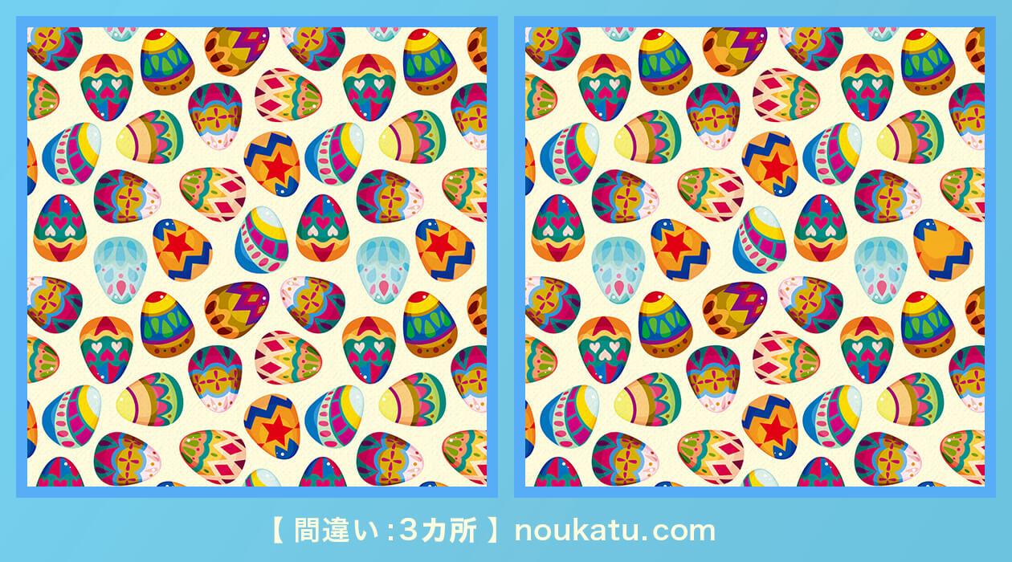
左の絵と右の絵、同じように見えて２ヶ所だけ間違いがあります。正解が分かりましたら、出身単組名と名前を記入して、検数労連中央本部にまでファックスしてください。
正解者の中から抽選で若干名にお年玉をプレゼントします。
ＦＡⅩ番号 ０３―３７３３―５６２２

新春恒例♪お年玉クイズ

